Struct和enum在权限范围上是有区别的，structu若想被其他块所见，必须给所需属性还有本身加入pub，而enum只需给自己加一个pub

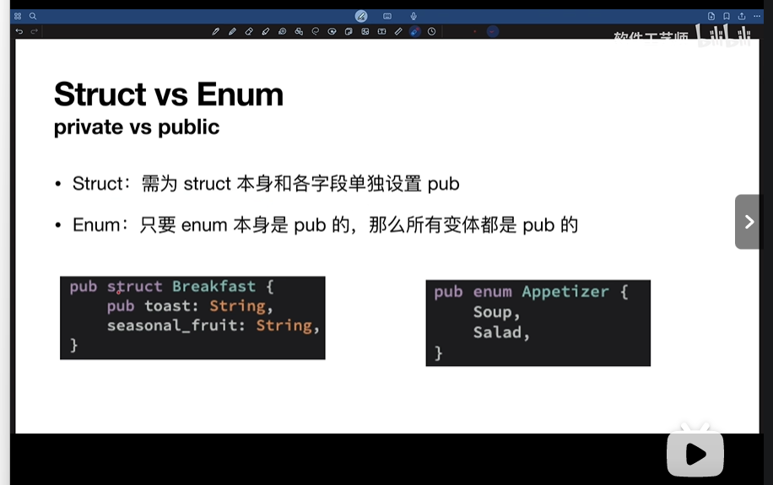

引用两个方法可以通过方括号合并到一起

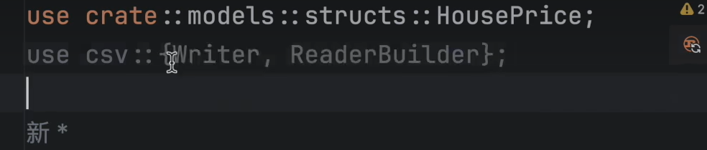

创建vector

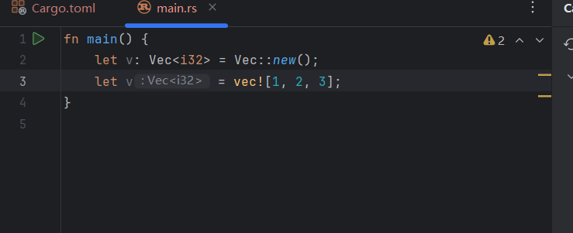

像vector中添加元素要使用push方法

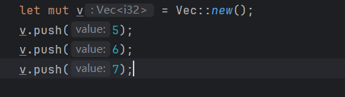

两种读取vector中的元素的方法

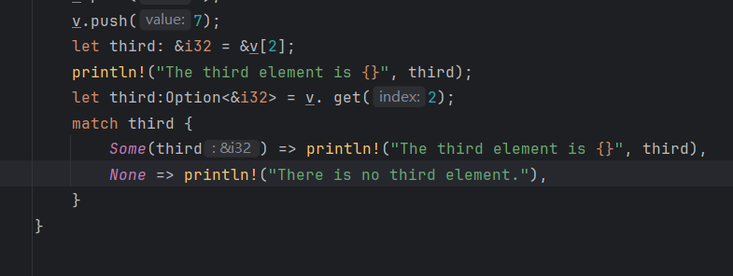

枚举与vector相结合就可以在vector中存放不同类型的数据

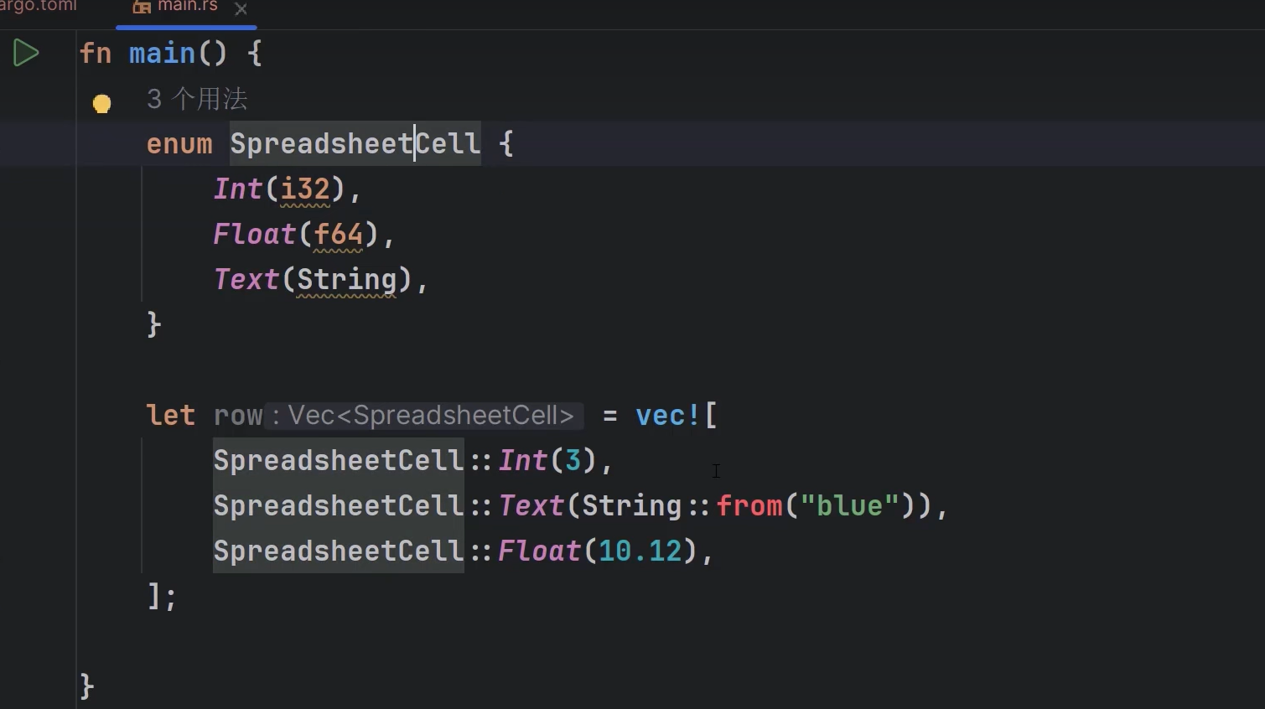

创建字符串的方法

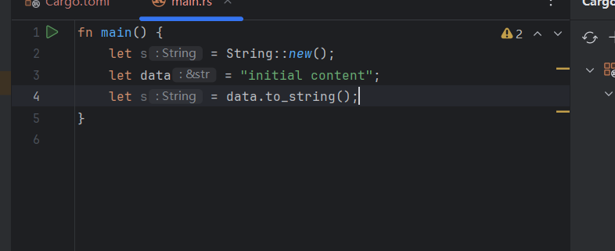

解密神秘的·from方法

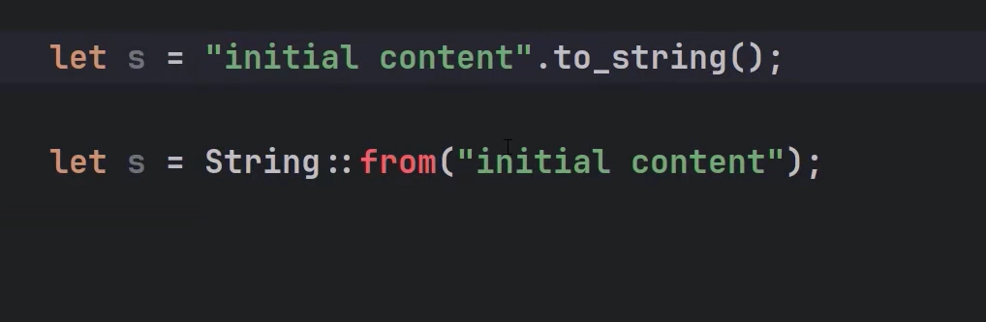

使用方法可以修改字符串

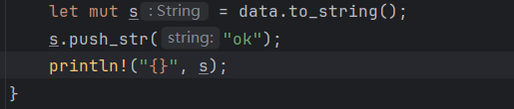

单纯的push方法只是附加字符

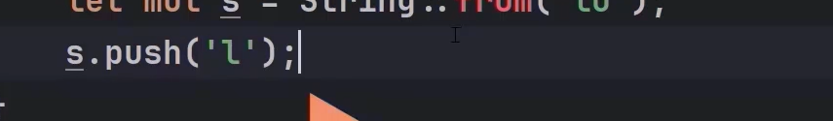

Format可以用来连接字符串

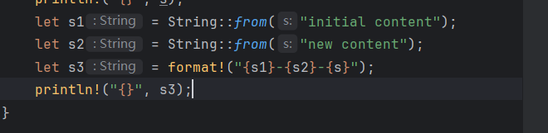

若想对于字符串有索引引用，则必须对字符串进行切片

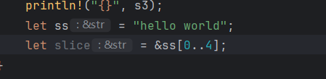

Char方法得到一个字符串中的字符，而byte得到其中字节

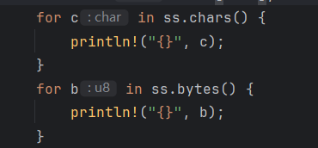

Hashmap存储的是键值对

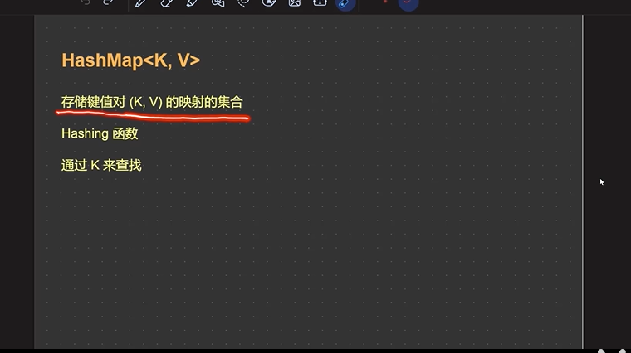

通过键来访问相应的值

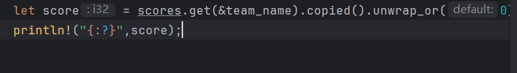

For循环遍历hashmap

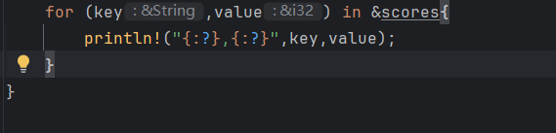

可以直接覆盖更新

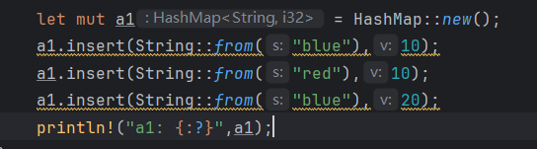

Entry方法可以判断是否存在该键存在则不变，不存在则插入



使用一个枚举变体可以处理客回复错误

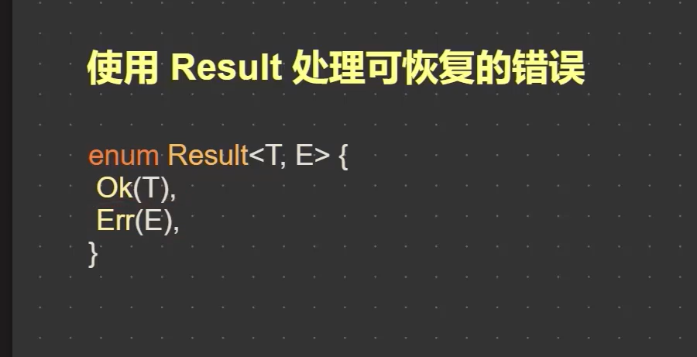

更多的错误处理

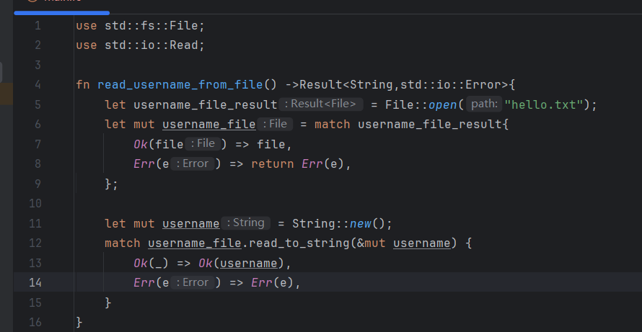

？运算符与match相似

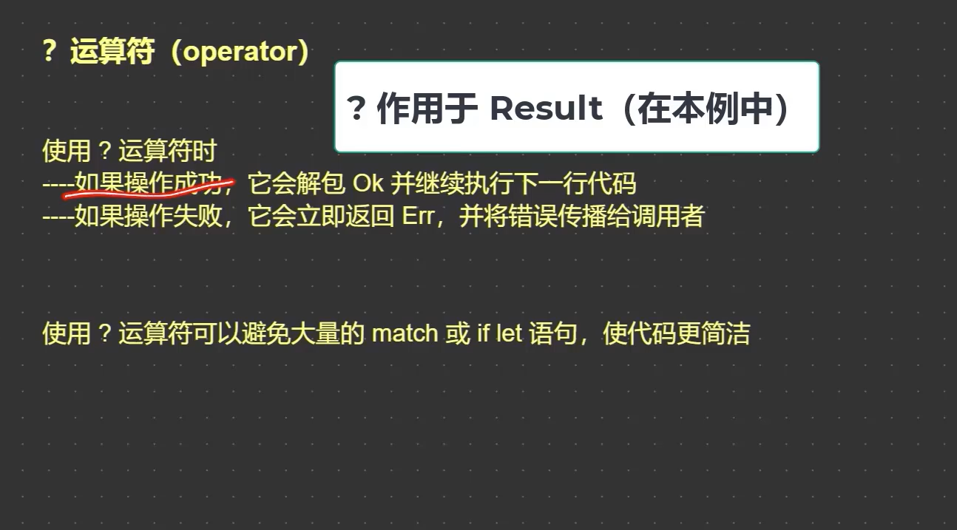

是否使用panic的建议

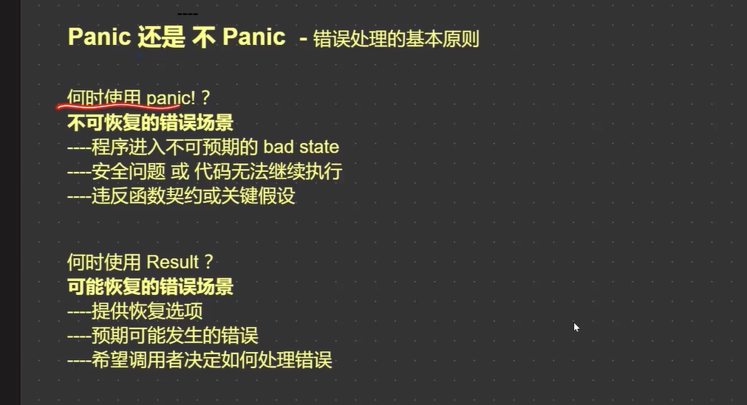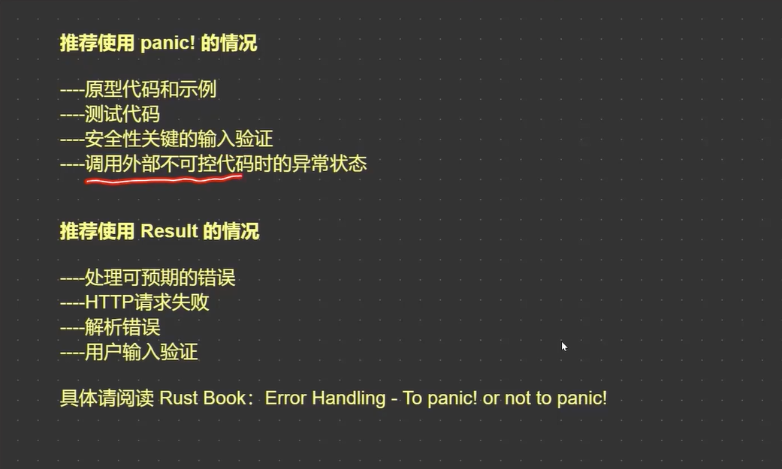

泛型可以在函数定义时使用，也可以在结构体定义时使用。可以使用多个泛型，当使用泛型较多时可能需要重构

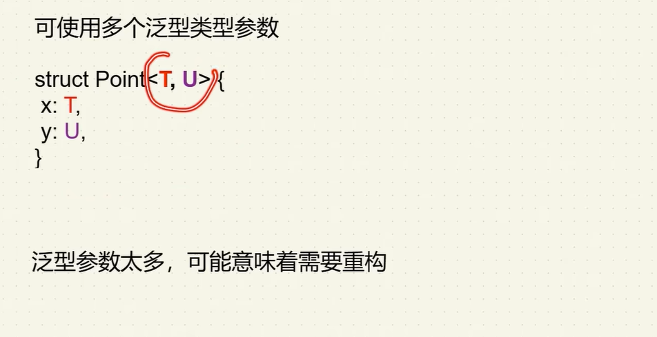

枚举类型也可以使用泛型

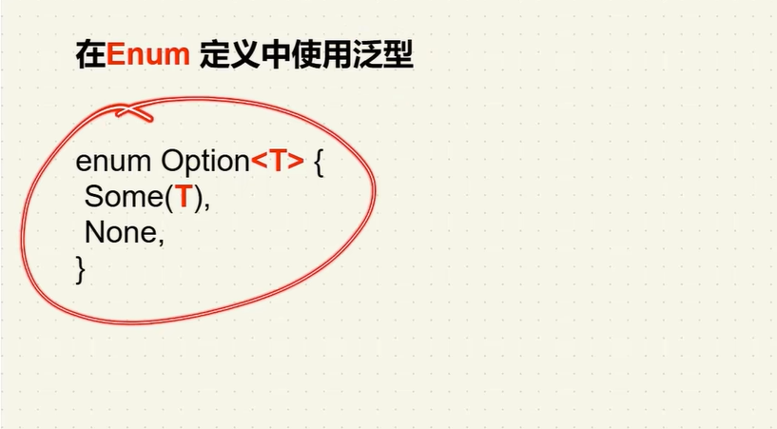

泛型也可以用来实现方法

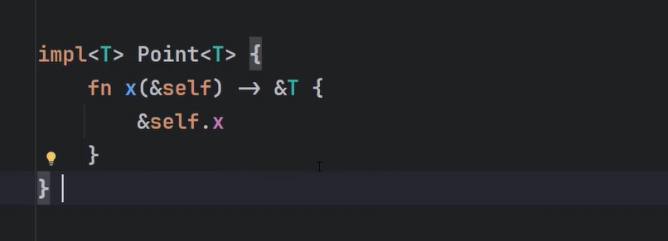

Trait定义

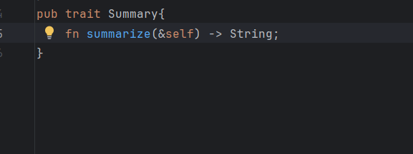

实现trait的基本格式

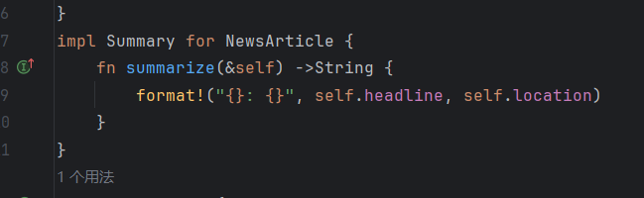

对于某些不会被重新实现的方法可以为其加入默认实现

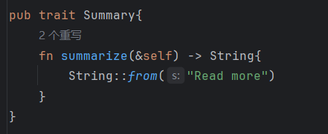

Trait当作返回类型时只能是返回单个类型

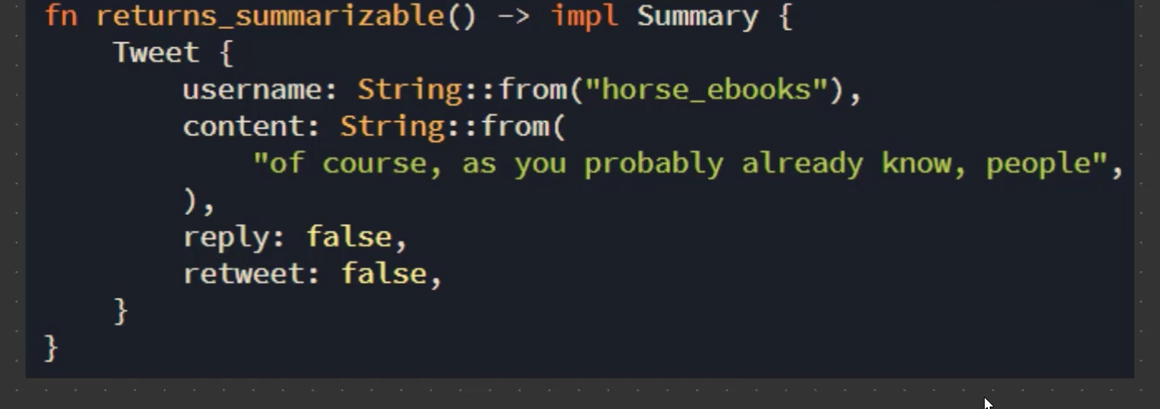

一般用‘加小写字母来描述生命周期

